Завершена разработка «облегчённой» модели дверного звонка Lart DB-1.
Данная модификация имеет обозначение Lart DB-1 light.

Модель Lart DB-1 light разработана на базе модели Lart DB-1.
Количество воспроизводимых файлов — 1
Характеристики музыкального фрагмента:
- полифонический звук. Файл в формате WAV;
- 16 бит ЦАП;
- частота дискретизации 20 кГц.
Регулировка громкости — нет.
Подключение — классическое для дверных звонков. Питание 220В подаётся на устройство через кнопку звонка.
В изделии заменён импульсный источник питания на безтрансформаторный. Отказ от электронной регулировки громкости, выбора мелодий (в память контроллера записывается только один музыкальный фрагмент) дал возможность обойтись без управляющего процессора.
Данные изменения позволили значительно снизить затраты на компоненты и существенно снизить стоимость изделия в целом.

Цвет корпуса — белый глянец.

Начало продаж — вторая половина июня.

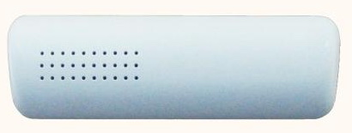
Двнрной звонок Lart DB-1 light

